━━━━━━━━━━━━━━━━━━━━━━━━━━
회사 연혁 및 프로젝트
KOMPANIYA TARIXI VA LOYIHALAR
━━━━━━━━━━━━━━━━━━━━━━━━━━

㈜ U&K GLOBAL NETWORK
BAEKLIM DEVELOPMENT Co., Ltd.
2004 — 2030

대표이사: 임상화 (Lim Sang Hwa)
국제사업: 소히바 (Tulanova Sohiba)

목차
목차 1
1. 기반 구축 시기 (2004 – 2015) 1
1.1 회사 개요 1
1.2 회사 발전 연표 1
2. 백림개발 활동기 (2015 – 2024) 1
2.1 Guri Galmae Number One Richian (2015) 1
2.2 Daejeon Seokbong-dong A-1 블록 (2015) 1
2.3 Unjeong Amber 418 (2016) 1
2.4 Gimpo Pungmu Number One Richian (2018) 1
2.5 Guri Galmae Park Weaver (2019) 1
2.6 Hwaseong Hyangnam Apartel (2024) 1
2.7 백림개발 프로젝트 종합 현황 1
3. U&K Global Network 설립 (2025) 1
3.1 재편 배경 및 목적 1
3.2 회사 전환 개요 1
4. 우즈베키스탄 시장 진출 (2025 – 2026) 1
4.1 건설 (Qurilish / 건설) 1
4.2 제조 (Ishlab chiqarish / 제조) 1
4.3 화장품 (Kosmetika / 화장품) 1
4.4 물류 (Logistika / 물류) 1
4.5 식품 (Oziq-ovqat / 식품) 1
4.6 의료 (Tibbiyot / 의료) 1
5. 주요 프로젝트 상세 (2025 – 2026) 1
6. 제조업 투자 계획 1
6.1 EPS 단열재 (현재 운영중) 1
6.2 EPS 모듈주택 (계획 단계) 1
6.3 HEXA Board (계획 단계) 1
6.4 페인트 공장 (계획 단계) 1
6.5 엘리베이터 (협력 진행 중) 1
7. 확장 단계 (2027 – 2029) 1
7.1 주요 이정표 1
8. 중앙아시아 리더 비전 (2030+) 1
8.1 인접국 확장 1
8.2 매출 지속 성장 1
8.3 IPO를 통한 2차 성장 1
9. 사업 포트폴리오 종합 1

1. 기반 구축 시기 (2004 – 2015)
━━━━━━━━━━━━━━━━━━━━
Asos solish davri · 기반을 다진 시기

1.1 회사 개요
2004년 Ecofarm Global Co.LTD를 설립하여 스마트팜 엔지니어링 및 온실 건설 사업으로 출발했습니다. 설립 이후 약 11년간 농업 기술 분야에서 전문성을 축적하며, 건설 및 제조 역량의 기반을 다졌습니다.
대표이사 임상화(Lim Sang Hwa)는 20년 이상의 건설·제조 경험을 보유하고 있으며, 이 경험을 바탕으로 Ecofarm Global에서 BAEKLIM Development, 그리고 U&K Global로의 사업 확장을 이끌어 왔습니다.

1.2 회사 발전 연표
2004년 | Ecofarm Global Co.LTD 설립 — 스마트팜 엔지니어링 및 온실 건설 회사
2015년 | BAEKLIM Development 설립 — 부동산 개발 및 건설회사 (Ko'chmas mulk  rivojlantirish)
2025년 | U&K Global Co.LTD로 재편 — 국제 사업 및 투자회사 (Xalqaro biznes va  investitsiya)

📷 사진 첨부 (Photo Placeholder)
Ecofarm Global 초기 사업 현장 / 대표이사 사진

2. 백림개발 활동기 (2015 – 2024)
━━━━━━━━━━━━━━━━━━━━
BAEKLIM Development faoliyati · 한국 내 부동산 프로젝트 수행기
BAEKLIM Development는 2015년 설립 이후 한국 내 다수의 주거 및 상업 부동산 프로젝트를 성공적으로 수행하며, 건설 역량을 검증받았습니다. 수도권을 중심으로 아파트, 도시형 생활주택, 아파텔 등 다양한 유형의 프로젝트를 수주·완공하였습니다.

2.1 Guri Galmae Number One Richian (2015)
프로젝트명 | 구리 갈매 넘버원 리치안 (Guri Galmae Number One Richian)
위치 | 경기도 구리시 갈매 지역 (Guri-si, Galmae hududi)
규모 | 지하 2층 ~ 지상 7층
세대수 | 206세대 (206 ta xonadon)
유형 | 도시형 생활주택 (Shahar tipidagi turar joy)
프로젝트 설명: 백림개발의 첫 번째 주요 프로젝트로, 수도권 구리시 갈매 신도시 지역에 위치한 도시형 생활주택입니다. 1~2인 가구 및 젊은 세대의 주거 수요를 타겟으로 한 중소형 주거 프로젝트로, 206세대 규모의 안정적인 수익을 창출했습니다.

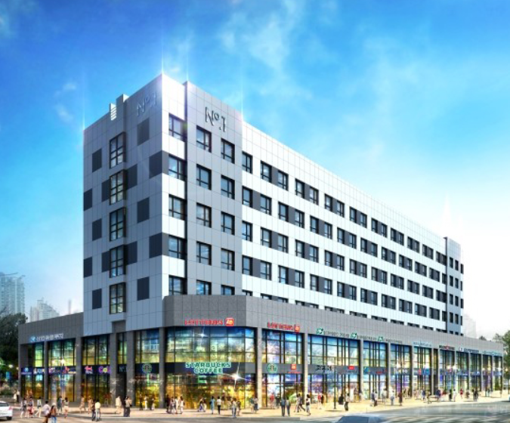

2.2 Daejeon Seokbong-dong A-1 블록 (2015)
프로젝트명 | 대전 석봉동 A-1 블록 (Daejeon Seokbong-dong A-1 blok)
위치 | 대전광역시 대덕구 (Daejeon shahri, Daedeok-gu)
규모 | 지하 1층 ~ 지상 50층
시설 | 31개 상업시설 (31 ta tijorat ob'ekti)
총면적 | 416,094 m² (Umumiy maydon)
프로젝트 설명: 대전 대덕구에 위치한 대규모 복합 상업시설 프로젝트입니다. 지상 50층, 총면적 416,094m²로 백림개발이 수행한 프로젝트 중 가장 큰 규모이며, 31개의 상업시설을 포함하여 지역 상권 활성화에 기여했습니다.

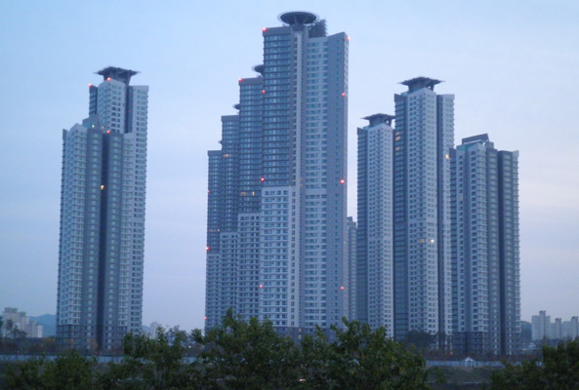

2.3 Unjeong Amber 418 (2016)
프로젝트명 | 운정 앰버 418 (Unjeong Amber 418)
위치 | 경기도 파주시 운정 (Paju shahri, Unjeong tumani)
규모 | 27층, 418세대 (27 qavat, 418 xonadon)
총면적 | 29,316 m²
준공 | 2019년 (2019-yil topshirilgan)
프로젝트 설명: 파주시 운정 신도시에 위치한 27층, 418세대 규모의 대형 아파트 단지입니다. 수도권 신도시 개발 사업에 참여한 핵심 프로젝트로, 2019년 성공적으로 준공되었습니다. 이 프로젝트를 통해 백림개발은 대규모 주거 단지 건설 역량을 입증했습니다.

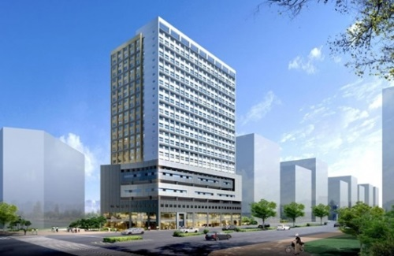

2.4 Gimpo Pungmu Number One Richian (2018)
프로젝트명 | 김포 풍무 넘버원 리치안 (Gimpo Pungmu Number One Richian)
위치 | 경기도 김포시 풍무 2지구 (Gimpo-si, Pungmu 2-mavzesi)
규모 | 지하 4층 ~ 지상 10층, 192세대
총면적 | 13,744 m²
준공 | 2020년 (2020-yil topshirilgan)
프로젝트 설명: 김포시 풍무 2지구 신도시에 위치한 주거 프로젝트로, 지하 4층에서 지상 10층, 총 192세대 규모입니다. 김포 지역의 급증하는 주거 수요에 대응하여 2020년 준공되었습니다.

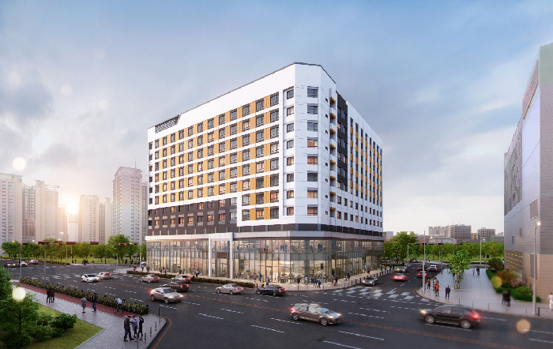

2.5 Guri Galmae Park Weaver (2019)
프로젝트명 | 구리 갈매 파크 위버 (Guri Galmae Park Weaver)
위치 | 경기도 구리시 갈매동, 자족용지 2-2블록
규모 | 지하 3층 ~ 지상 8층, 169세대
총면적 | 12,696 m²
준공 | 2019년 4월
프로젝트 설명: 구리시 갈매 지역에서 수행한 두 번째 프로젝트입니다. 갈매동 자족용지 2-2블록에 위치하며, 지하 3층~지상 8층, 169세대 규모입니다. 2019년 4월 준공되어 해당 지역 내 백림개발의 입지를 더욱 공고히 했습니다.

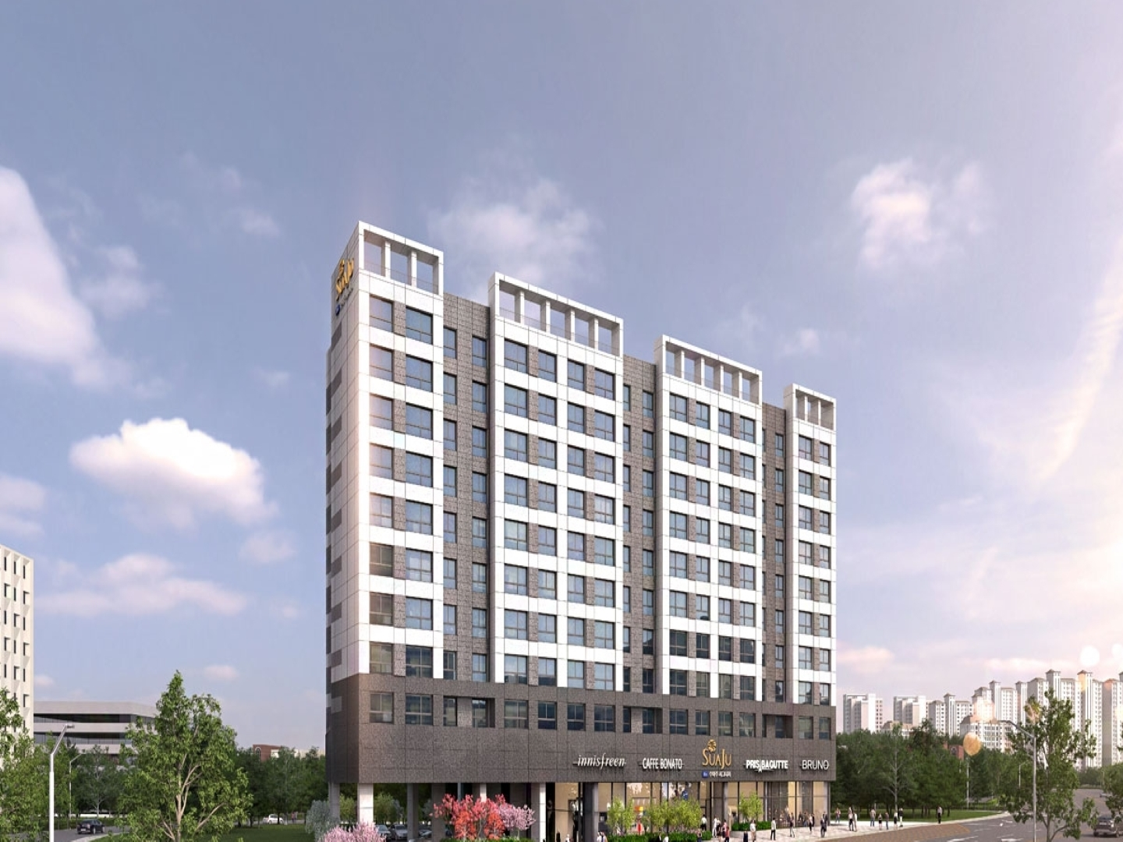

2.6 Hwaseong Hyangnam Apartel (2024)
프로젝트명 | 화성 향남 아파텔 (Hwaseong Hyangnam Apartel)
위치 | 경기도 화성시 향남읍 상신리 (Gyeonggi-do, Hwaseong-si, Hyangnam-eup)
규모 | 10층, 1개동, 126세대
총면적 | 12,871 m²
준공 | 2024년 6월
프로젝트 설명: 경기도 화성시 향남읍에 위치한 아파텔(생활숙박시설) 프로젝트입니다. 10층 1개동, 126세대 규모로 2024년 6월 준공되었습니다. 이 프로젝트를 통해 백림개발은 기존 주거용 아파트 외에 투자형 부동산(아파텔) 시장에도 성공적으로 진출했습니다.

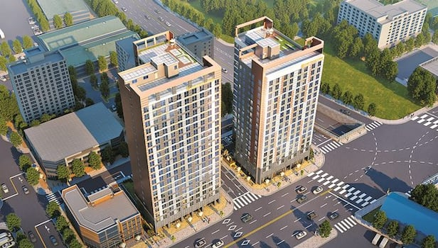

2.7 백림개발 프로젝트 종합 현황
프로젝트명 | 위치 | 규모 | 면적(m²) | 준공
Guri Galmae Number One Richian | 구리시 | 7층, 206세대 | - | 2015
Daejeon Seokbong A-1 블록 | 대전 대덕구 | 50층, 31개 시설 | 416,094 | 2015
Unjeong Amber 418 | 파주시 운정 | 27층, 418세대 | 29,316 | 2019
Gimpo Pungmu Number One Richian | 김포시 풍무 | 10층, 192세대 | 13,744 | 2020
Guri Galmae Park Weaver | 구리시 갈매동 | 8층, 169세대 | 12,696 | 2019
Hwaseong Hyangnam Apartel | 화성시 향남읍 | 10층, 126세대 | 12,871 | 2024

3. U&K Global Network 설립 (2025)
━━━━━━━━━━━━━━━━━━━━
U&K Global tashkil etilishi · 국제 투자회사로의 전환
2025년 11월, Ecofarm Global을 ㈜ U&K Global Network로 재편하였습니다. U&K는 'Uzbekistan & Korea'의 약자로, 양국 간 경제 협력을 상징합니다.

3.1 재편 배경 및 목적
기존 스마트팜/온실 건설 전문회사에서 국제 투자·사업 회사로 전환하여, 한국 내 건설 노하우(백림개발)와 글로벌 네트워크를 결합한 시너지를 창출하는 것이 핵심 목적입니다. 우즈베키스탄을 첫 번째 해외 시장으로 선정하여 본격적인 중앙아시아 진출의 교두보를 마련했습니다.

3.2 회사 전환 개요
전환 시기 | 2025년 11월
전환 전 | Ecofarm Global Co.LTD (스마트팜 엔지니어링 및 온실 건설)
전환 후 | U&K Global Co.LTD (국제 사업 및 투자회사)
핵심 방향 | 국제 사업 확장 (Xalqaro biznes kengayishi)
1차 목표 | 우즈베키스탄 시장 진입 (O'zbekiston bozorga kirish)
대표이사 | 임상화 (Lim Sang Hwa)
국제사업 | 툴라노바 소히바 (Tulanova Sohiba)

📷 사진 첨부 (Photo Placeholder)
U&K Global Network 법인 설립 관련 사진 / 로고

4. 우즈베키스탄 시장 진출 (2025 – 2026)
━━━━━━━━━━━━━━━━━━━━
O'zbekiston bozorga kirish · 6개 핵심 분야 진출
U&K Global은 우즈베키스탄 시장에 건설, 제조, 화장품, 물류, 식품, 의료 등 6개 핵심 분야로 진출합니다. 각 분야별로 한국의 기술력과 노하우를 우즈베키스탄 현지에 접목하는 전략입니다.

4.1 건설 (Qurilish)
한국의 건설 기술력과 품질 관리 노하우를 바탕으로 우즈베키스탄에서 주거 및 상업시설을 개발합니다. 아파트, 호텔, 오피스 등 다양한 유형의 건축물을 대상으로 하며, 현지 건설 시장의 고품질 수요를 충족시킵니다.
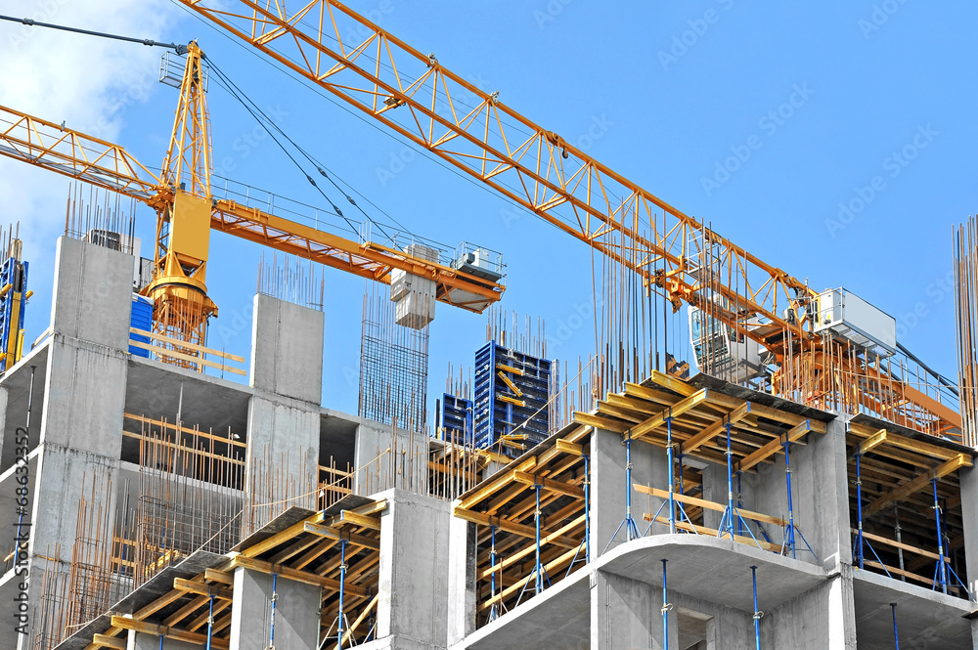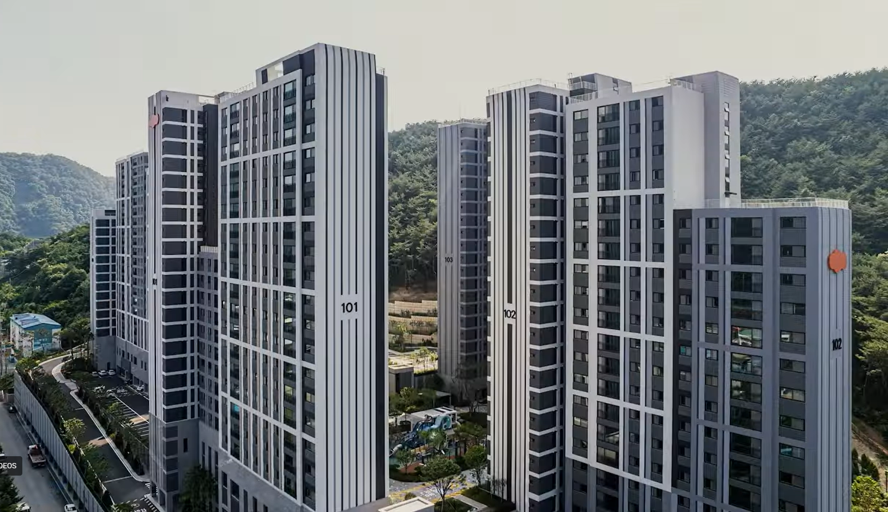

4.2 제조 (Ishlab chiqarish)
EPS(단열재)와 HEXA Board 등 건축 자재를 우즈베키스탄 현지에서 생산합니다. 현재 수입에 의존하고 있는 고품질 건축 자재를 현지 생산함으로써 수입 대체 효과를 기대하며, 건설 원가를 절감할 수 있습니다.
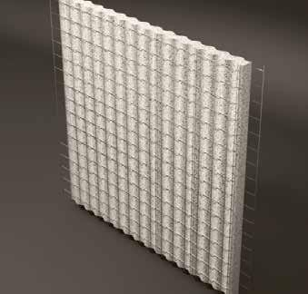
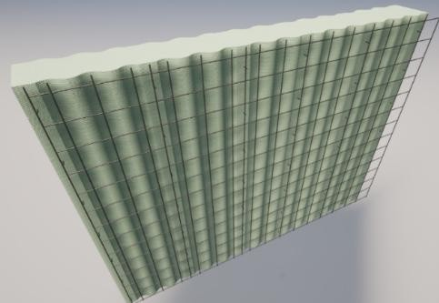
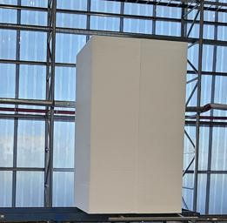

4.3 화장품 (Kosmetika)
Beauty Skin Korea 브랜드를 통해 한국 화장품을 우즈베키스탄 시장에 유통·판매합니다. 타슈켄트와 안디잔에 매장을 운영하며, 한류(K-Beauty) 트렌드를 활용한 마케팅 전략을 수행합니다.
📷 사진 첨부 (Photo Placeholder)
Beauty Skin Korea 매장 / 제품 사진

4.4 물류 (Logistika)
나망간 경제특구(Namangan EIZ) 내에 10헥타르 규모의 복합 물류센터를 건설합니다. 투자액 $50M으로 가장 큰 단일 프로젝트이며, 중앙아시아 전체를 커버하는 물류 허브 역할을 수행할 예정입니다.
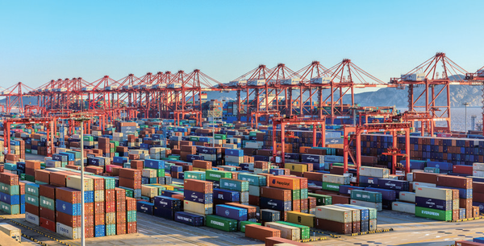

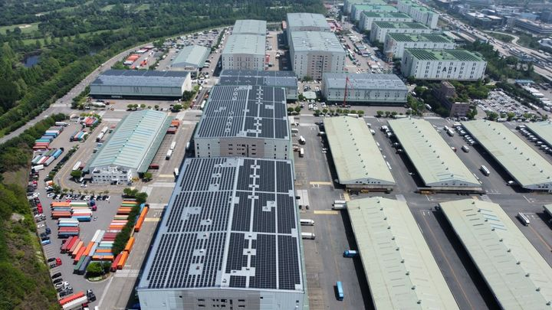

4.5 식품 (Oziq-ovqat)
한국 라면의 현지 생산을 위한 라면 공장을 설립합니다. 중앙아시아 내 한국 라면에 대한 높은 수요에 대응하여 현지 생산 체제를 갖추고, 수입 원가 대비 경쟁력 있는 가격으로 시장을 선점합니다.
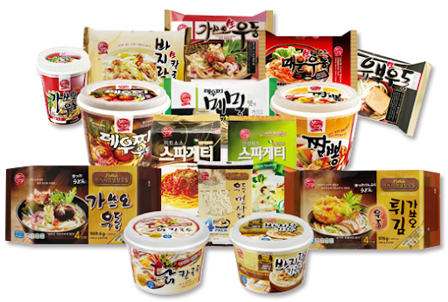

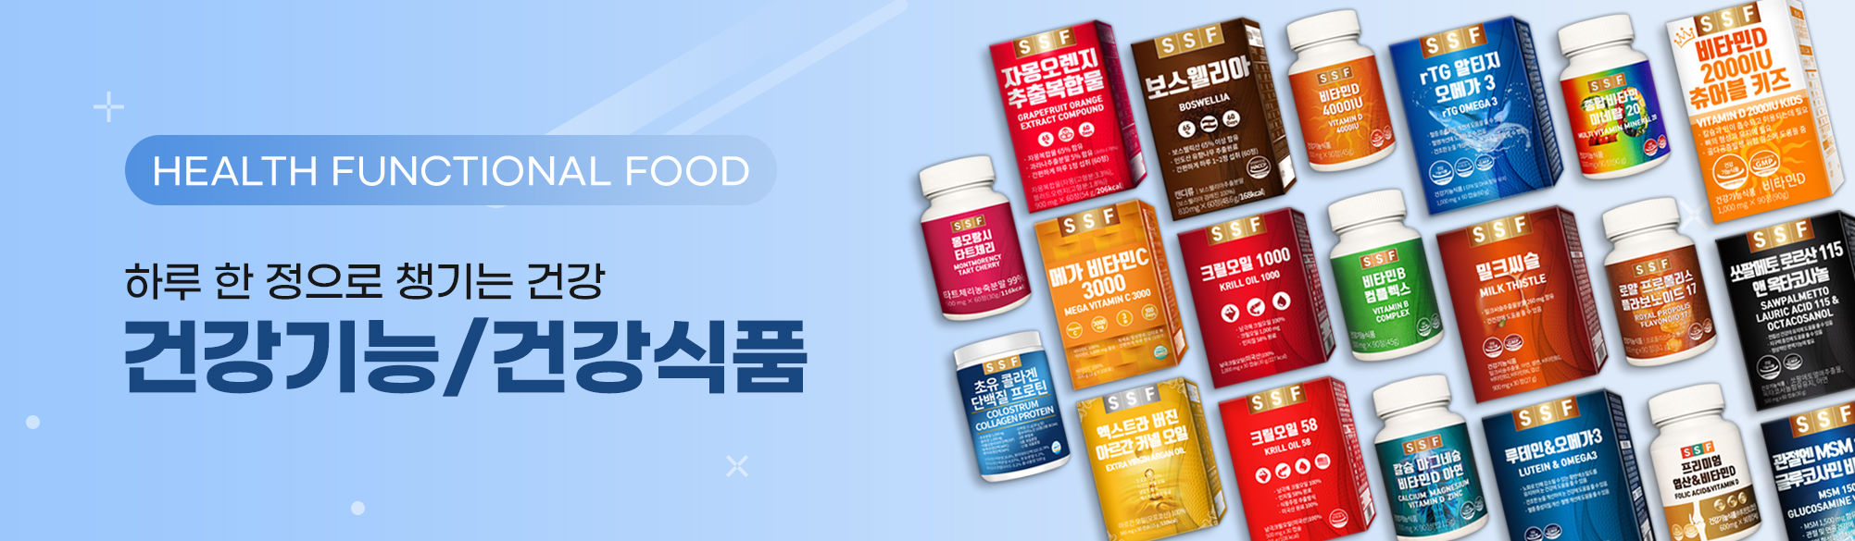

4.6 의료 (Tibbiyot)
칠란자르(Chilonzor) 지역에 0.75헥타르 규모의 여성 전문병원을 설립합니다. 한국의 선진 의료 기술을 우즈베키스탄에 도입하여 양질의 여성 전문 의료 서비스를 제공합니다.
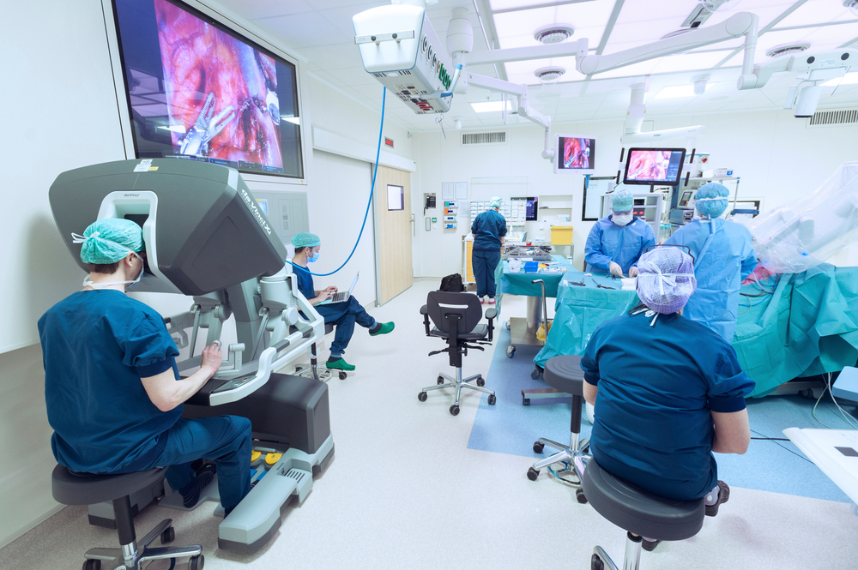
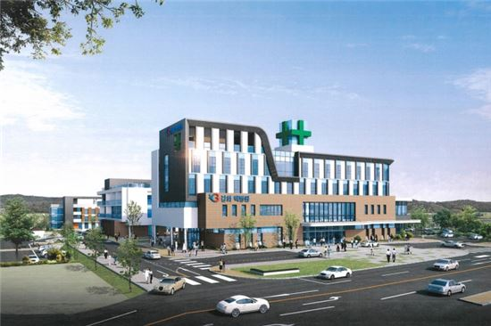

5. 주요 프로젝트 상세 (2025 – 2026)
━━━━━━━━━━━━━━━━━━━━
Asosiy loyihalar · 핵심 투자 프로젝트
No. | 프로젝트명 | 위치 | 규모 | 투자액
1 | 카라반사라이 / 주차장 (Karvomsaroy / Avtoturarogh) | 추스트 (Chust) 7 헥타르 | 관광·물류 인프라 | $5M
2 | 복합 물류센터 (Logistika  markazi) | 나망간 경제특구  (Namangan EIZ) 10 헥타르 | 물류 허브 | $50M
3 | Beauty Skin Korea (뷰티스킨코리아) | 타슈켄트, 안디잔  (Toshkent, Andijon) | 화장품 유통 | $400K
4 | 레미콘 공장 (Remicon zavodi) | 피스켄트 (Piskent) 2 헥타르 | 건설 자재 생산 | TBD
5 | EPS(페노폴) 공장 (Penopol zavodi) | 타슈켄트 (Toshkent) | 단열재 생산 | $2.8M
6 | 여성 전문병원 (Ayollar shifoxonasi) | 칠란자르 (Chilonzor) 0.75 헥타르 | 의료 서비스 | TBD

📷 사진 첨부 (Photo Placeholder)
주요 프로젝트 부지 현황 / 조감도 종합

6. 제조업 투자 계획
━━━━━━━━━━━━━━━━━━━━
Ishlab chiqarish rejalari · 5개 제품라인 투자 상세
총 5개 제조 분야에 330억원($23.2M)을 투자하여 연 매출 2,700억원($204M) 달성을 목표로 합니다.
제품 | 투자액 | 연매출 목표 | 현황
EPS 단열재 (EPS izolyatsiya) | 40억원 ($2.8M) | 500억원 ($38M) | 운영중
EPS 모듈주택 (EPS modulli uy) | 50억원 ($3.5M) | 600억원 ($47M) | 계획
HEXA Board (헥사보드) | 60억원 ($4.3M) | 500억원 ($35M) | 계획
페인트 공장 (Bo'yoq zavodi) | 30억원 ($2.1M) | 400억원 ($35M) | 계획
엘리베이터 (Lift zavodi) | 150억원 ($10.5M) | 700억원 ($49M) | 협력중
합계 | 330억원 ($23.2M) | 2,700억원 ($204M) | 5개 제품

6.1 EPS 단열재 (현재 운영중)
가장 먼저 가동을 시작한 제조 사업입니다. 우즈베키스탄 건설시장의 단열재 수요를 충족하며, 투자액 40억원 대비 연매출 500억원으로 높은 수익률을 기대합니다. 현지에서 생산함으로써 수입 대체 효과와 원가 경쟁력을 동시에 확보합니다.

6.2 EPS 모듈주택 (계획 단계)
조립식 모듈주택으로, 빠른 시공 속도와 낮은 비용으로 주거 솔루션을 제공합니다. 투자액 50억원, 연매출 목표 600억원입니다. 우즈베키스탄 및 중앙아시아 전역의 주택 부족 문제 해결에 기여할 수 있는 혁신적인 주거 솔루션입니다.

6.3 HEXA Board (계획 단계)
고강도 경량 건축 자재인 HEXA Board를 현지 생산합니다. 투자액 60억원, 연매출 목표 500억원입니다. 기존 건축 자재 대비 가볍고 내구성이 뛰어나 현대식 건축에 적합합니다.

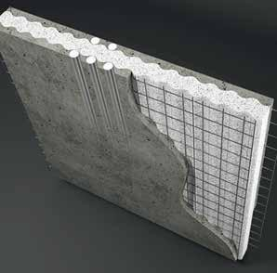
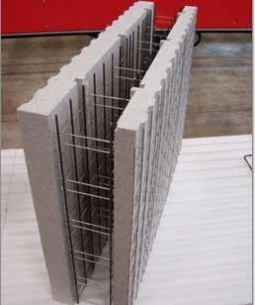
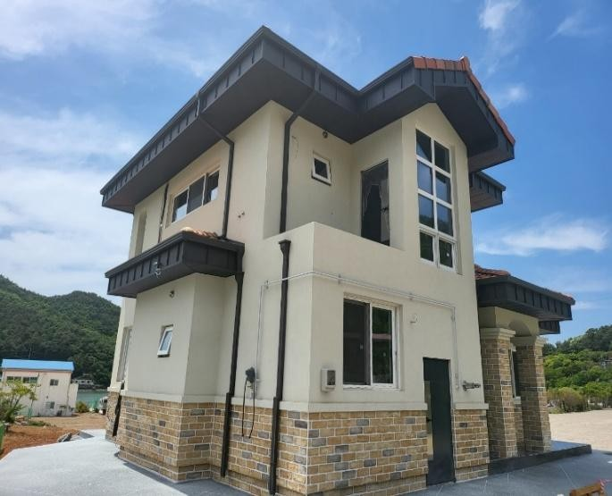
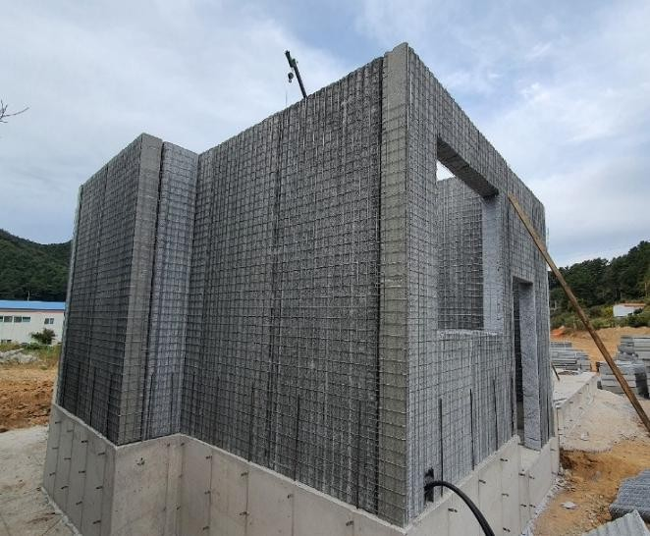

📷 사진 첨부 (Photo Placeholder)
HEXA Board 제품 사진 / 적용 사례

6.4 페인트 공장 (계획 단계)
건축용 페인트를 현지 생산하여 건설 프로젝트의 자재 자급률을 높입니다. 투자액 30억원으로 가장 효율적인 투자 구조이며, 연매출 목표 400억원을 달성할 계획입니다.
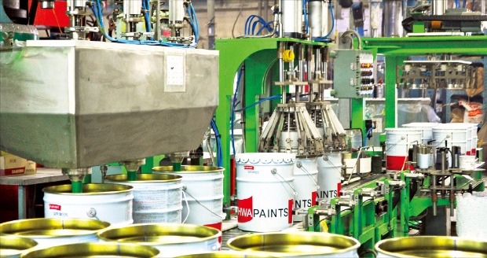

6.5 엘리베이터 (협력 진행 중)
투자액 150억원($10.5M)으로 가장 큰 단일 제조 투자 항목입니다. 연매출 목표 700억원으로 제조 분야 중 최대 매출을 예상합니다. 현재 현지 파트너와 협력을 진행 중이며, 우즈베키스탄 내 고층 건물 증가에 따른 엘리베이터 수요 확대에 대응합니다.
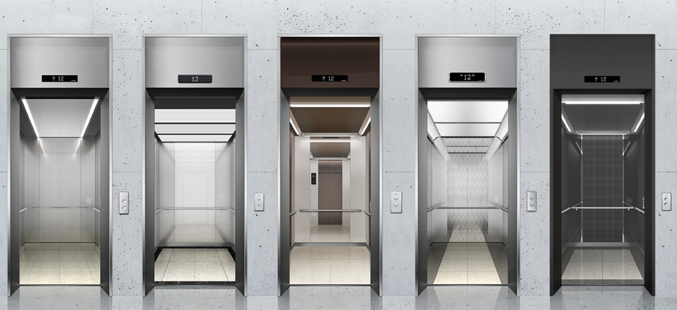

7. 확장 단계 (2027 – 2029)
━━━━━━━━━━━━━━━━━━━━
Kengayish bosqichi · 사업 확대 및 매출 1조원 목표
2027년부터 2029년까지는 본격적인 확장 단계로, 주요 인프라 완공과 사업 다각화를 통해 연 매출 1조원 달성을 목표로 합니다.

7.1 주요 이정표
1. 복합 물류센터 완공 (Kompleks logistika markazi qurilishi yakunlanadi)
나망간 경제특구 내 10헥타르 규모의 대형 물류센터가 가동을 시작합니다. 이는 중앙아시아 전체를 커버하는 물류 허브가 될 것입니다.
2. 공장 단계적 건설 (HEXA Board, bo'yoq, panel zavodlarini bosqichma-bosqich qurish)
HEXA Board, 페인트, 패널 등의 공장을 순차적으로 건설·가동하여 제조 포트폴리오를 확대합니다.
3. 여성 전문병원 개원 (Ayollar shifoxonasi ochilishi)
칠란자르 0.75헥타르 부지에 한국식 의료 서비스를 제공하는 전문병원을 오픈합니다.
4. 한국 중소기업 100개사 진출 지원 (100 ta Koreya KOB kompaniyasiga kirishni qo'llab-quvvatlash)
U&K Global이 플랫폼 역할을 하여 한국 중소기업들의 우즈베키스탄 시장 진출을 체계적으로 지원합니다. 이를 통해 양국 경제 교류를 확대하고, U&K Global의 생태계를 확장합니다.
5. 연 매출 1조원 달성 (Yillik savdo 1 trillion won+ ga erishish)
제조, 물류, 건설 등 전 사업 분야 합산 매출 1조원(약 $700M)을 달성합니다. 이는 중앙아시아 내 한국 기업 중 최대 규모의 매출이 될 것입니다.

8. 중앙아시아 리더 비전 (2030+)
━━━━━━━━━━━━━━━━━━━━
Markaziy Osiyo yetakchisi · 장기 비전
U&K Global Network의 최종 목표는 중앙아시아 최대의 한국계 투자·제조 그룹으로 성장하는 것입니다.

8.1 인접국 확장
카자흐스탄(Qozog'iston)을 시작으로 키르기스스탄, 타지키스탄 등 중앙아시아 인접국으로 사업 영역을 확대합니다. 우즈베키스탄에서 검증된 비즈니스 모델을 인접국에 복제하여 빠른 시장 침투를 실현합니다.

8.2 매출 지속 성장
제조업 중심으로 연매출 지속 성장을 추진하며, 신규 제조 분야 발굴 및 투자를 확대합니다. 현지 시장 점유율 확대와 함께 수출 기반도 마련합니다.

8.3 IPO를 통한 2차 성장
기업공개(IPO)를 통해 자본시장에 진입하여, 외부 자본 유치로 성장을 가속화합니다. 투명한 경영 구조를 확립하고 기업 가치를 극대화합니다.
📷 사진 첨부 (Photo Placeholder)
중앙아시아 사업 확장 지도 / 미래 비전 이미지

9. 사업 포트폴리오 종합
━━━━━━━━━━━━━━━━━━━━
Biznes portfeli · 전체 사업 매출 구성
사업 분야 | 우즈벡어 | 목표 매출 | 비중
물류 | Logistika | 5,000억원 | 39.5%
제조 | Ishlab chiqarish | 3,670억원 | 29.0%
건설 | Qurilish | 2,000억원 | 15.8%
화장품/무역 | Kosmetika/Savdo | 1,000억원 | 7.9%
수산 | Baliqchilik | 500억원 | 3.9%
프랜차이즈 | Franchayzing | 300억원 | 2.4%
의료 | Tibbiyot | 200억원 | 1.6%
합계 |  | 12,670억원 | 100%
물류와 제조가 전체 매출의 약 68.5%를 차지하는 핵심 사업이며, 건설과 화장품/무역이 보조 수익원 역할을 합니다. 총 매출 목표는 12,670억원(약 $9억)으로, 중앙아시아 내 한국 기업 중 최대 규모를 목표합니다.

